Prioridade 2:

Prioridade 3:

- polishing à imagem de loading.
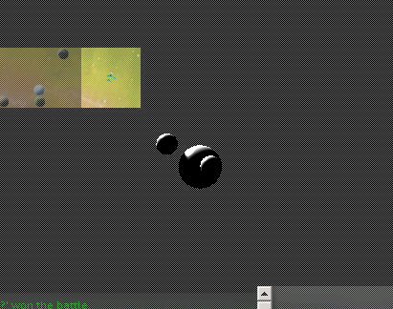

FALTA mudar o Q
- Niveis dos terrenos para as zonas privadas (humanos, Dark e Bugs) (faltam 2 niveis em todos eles).
- Polishing nos Humanos, Dark humans e nos Bugs (backgrounds). FALTA OS EDIFICIOS DA ZONA PUBLICA

- Polishing do edificio command center bem como a imagem de “em construção”

